ORD.: N. º 5911/2022.
ANT.: Solicitud de Acceso a la Información
Nº MU263T0005619
MAT.: Responde Solicitud de Acceso a la Información.
RECOLETA, 09 de Enero de 2023.

DE: GIANINNA REPETTI LARA
ADMINISTRADORA MUNICIPAL

MUNICIPALIDAD DE RECOLETA

PARA: MARIO GUZMAN VERGARA -

De acuerdo con la ley Nº 20.285 “sobre Acceso a la Información Pública”, la Municipalidad de Recoleta, con fecha 09 de Diciembre de 2022, ha recibido su solicitud de información a través del Portal de Transparencia del Estado, cuyo contenido es el siguiente:

“Se solicita la siguiente información: 1.- Copia de la ordenanza vigente de ocupación del Bien nacional de uso Público. 2.- Nomina completa de patentes o de permisos precarios otorgados en el sector comercial de Patronato. 3.- Fiscalizaciones efectuadas a los comerciantes ubicados en el BNP en los últimos 4 años. 4.- Cantidad de multas cursadas en los últimos 4 años. 5.- Nombre y dirección de las personas multadas”. Formato deseado: Word.

Damos respuesta a su solicitud:
De acuerdo con lo informado por el Departamento de Patentes y Derechos, dependiente de la Dirección de Administración y Finanzas (DAF), se da a conocer que:
- Se entrega en formato PDF (copia oficial) la Ordenanza vigente N° 78 que, Aprueba ordenanza para el comercio estacionado, ambulante, ferias libres, feria persa, mercado de abastos tirso de Molina, feria artesanal parque José Gómez Rojas y permisos en bien nacional de uso público general.
- Se adjunta listado solicitado correspondiente al sector comercial de Patronato.
- 4. 5. Se adjunta las fiscalizaciones solicitadas desde los últimos 4 años, mencionando la cantidad de multas, nombre y dirección de las personas multadas.

De no estar conforme con la respuesta precedente, podrá recurrir ante el Consejo para la Transparencia, dentro del plazo de 15 días contados desde que se haya cumplido el referido plazo o desde la notificación de la denegación.

Firmado por orden del Alcalde de conformidad a Decreto Exento N° 3947 de 30 de Diciembre 2016.
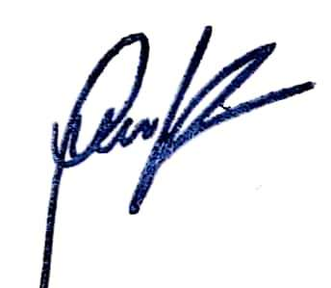
Saluda atentamente a Ud.

GIANINNA REPETTI LARA

ADMINISTRADORA MUNICIPAL

MUNICIPALIDAD DE RECOLETA
GRL/hca/jee

